Barocco & Neobarocco
Prima edizione del design Festival sul Barocco
Ragusa, 24-25-26 settembre 2021

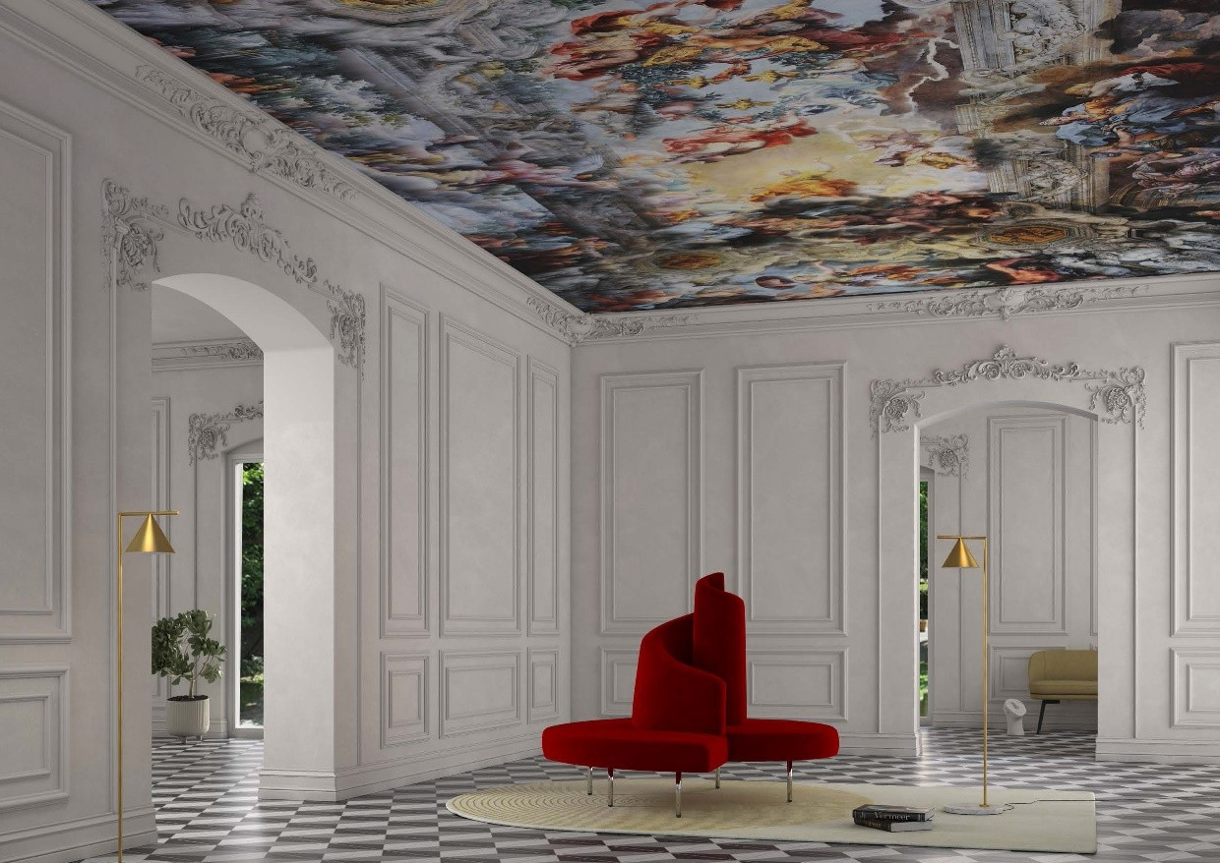

Barocco e Neobarocco è l’edizione zero di un “design festival” che ha l’obiettivo di far dialogare cultura del progetto e cultura di impresa, nel contesto delle scenografie barocche della Città di Ragusa, fulcro della rinascita settecentesca del Val di Noto.

Il festival offre l’occasione di un confronto sulle espressioni del design “neobarocco”, inteso come interpretazione contemporanea di quell’estetica barocca che ha segnato felicemente la storia del territorio ibleo e che è ancora una costante formale comune ad alcune tendenze culturali del nostro tempo.

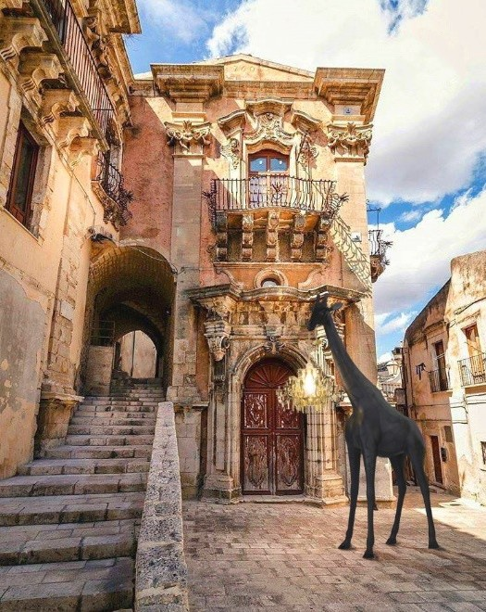Saperi e imprenditorialità del territorio sono coinvolti in una dialettica creativa, insieme a designer, artisti e fashion stylist, con la partecipazione attiva di protagonisti del mondo del progetto e con il contributo di aziende affermate a livello internazionale.

Oltre ad un programma di incontri e approfondimenti specialistici per addetti ai lavori, il festival mette in scena installazioni artistiche site-specific ed espone gli esiti del lavoro di ricerca di Accademie e Università, dispiegandosi in location diverse e prestigiose, in un percorso di attraversamento meraviglioso e sorprendente degli spazi della città di Ragusa.

Il design festival ha il patrocinio degli Enti territoriali e di istituzioni autorevoli (ADI, Accademia di Brera, Accademia di Carrara, Università di Napoli Luigi Vanvitelli, IULM, Ordine degli Architetti), nonché il sostegno di realtà imprenditoriali diffuse in tutto il territorio nazionale.

Le conferenze e le visite alle mostre rilasciano crediti formativi professionali ad architetti e a designer iscritti ai rispettivi Albi; le visite alle installazioni sono gratuite e rimangono aperte al pubblico per un mese.

Roberto Semprini | Ideatore e Direttore Artistico
Valentina Fisichella | Curatore

